УДК 336.12

Особенности потребительского восприятия локализированных газированных напитков компании «Мултон Партнерс» (экс Кока-Кола ЭйчБиСи Евразия)

Курилов Богдан Николаевич, магистр менеджмента, Национальный исследовательский университет «Высшая школа экономики», 119049, Россия, г. Москва, ул. Шаболовка, 26
bnkurilov@edu.hse.ru
ORCID: 0000-0002-4852-2587

Галицкий Ефим Борисович, к. э. н., начальник лаборатории анализа данных, Институт Фонда «Общественное Мнение», 123242, Россия, г. Москва, ул. Рочдельская, 15, стр. 16А
galitskiy@fom.ru
ORCID: 0000-0002-8535-5083

Статья посвящена изучению потребительского восприятия нового портфолио компании «Мултон Партнерс», локализованного специально для российского рынка. Статья подготовлена только на основе открытых источников. Найденные в ходе качественного поискового исследования характеристики сравнения газированных напитков легли в основу инструментария онлайн-опроса, нацеленного на изучение оценки потребителями нового и старого портфеля брендов. К данным этого опроса были применены методы множественного линейного регрессионного анализа и анализа главных компонент (PCA). В итоге была сформирована карта восприятия брендов, которая продемонстрировала существенные различия в потребительском восприятии между двумя портфелями брендов. На этой основе были даны рекомендации компании, предложены концептуальные варианты позиционирования и формирования имиджа брендов.

Ключевые слова: FMCG; восприятие брендов; карта восприятия; бренд-менеджмент; газированные напитки; исход брендов; coca-cola; имидж бренда; бренд “Добрый”.

Features of Consumer Perception of Localized Carbonated Drinks of Multon Partners (ex-Coca-Cola HBC Eurasia)

Kurilov Bogdan Nikolaevich, Master of Management, National Research University Higher School of Economics, 119049 Moscow, st. Shabolovka, 26
bnkurilov@edu.hse.ru
ORCID: 0000-0002-4852-2587

Galitskiy Efim Borisovich, Doctor of Economics, Data analysis laboratory Head at the Institute of Public Opinion Foundation, 123242 Moscow, st. Rodchelskaya 15, 16a
galitskiy@fom.ru
ORCID: 0000-0002-8535-5083

Введение (Introduction)

8 марта 2022 года The Coca-Cola Company и ее конкурент – PepsiCo почти одновременно заявили, что закрывают свой бизнес в РФ (pepsico.com, coca-colacompany.com, 2022). После этого заявления компании анонсировали, что уже привычные россиянам бренды вскоре исчезнут с полок магазинов. Так и произошло: локальное производство таких напитков, как: Pepsi, Mirinda, 7UP и Coca-Cola, Fanta, Sprite – остановилось.
Тем не менее, эти компании применили решения, направленные на локализацию этих брендов – превращение глобальных брендов в локальные, существующих исключительно на рынке России.
Так, Coca-Cola в лице производителя (боттлера) в РФ – Coca-Cola HBC Россия (ныне – «Мултон Партнерс») приняла решение о запуске новой линейки, на базе существующего бренда «Добрый». В линейке газированных напитков (SSD – Sparkling Soft Drinks) компания анонсировала новые вкусы: «Добрый Кола», «Добрый Лимон-Лайм», «Добрый Апельсин»; в линейке традиционных лимонадов: «Добрый Сибирские Травы», «Добрый Лимонад», «Добрый Вишня», «Добрый Дюшес» а также «Добрый Манго-Маракуя». Свои полностью ушедшие бренды Schweppes и FuzeTea компания заменила локальным брендом Rich.
……
…….
Невзирая на ряд негативных рыночных предпосылок, на уровне желаний потребителей существует консенсус в части отношения ко многим ушедшим брендам. На июнь 2022 г. 59% потребителей были рады появлению новинок, 36% были бы рады, если бы появилась замена их любимым ушедшим брендам. Более двух третей потребителей (69%) замечают новые бренды и любят их пробовать. Тем не менее, такая сильная интенция приобретать новинки может оказать и негативное влияние на «Мултон Партнерс», так как конкуренты значительно активизировались: 102 бренда в категории газированных напитков, которые на продавались ранее, вышли на рынок⁴. Очевидно, что подобный рост обусловлен прежде всего уходом с рынка старого портфолио компании. Так 56% потребителей отмечают, что скучают по бренду «Coca-Cola», 13% по бренду «Fanta» и 9% по бренду «Sprite».
Неоднозначность в отношении рыночной ситуации делает актуальным вопрос о том, как вернуть лидерство компании, проанализировав результаты запуска брендов (табл. 1).

Таблица 1
Положительные и негативные предпосылки для «Мултон Партнерс» (составлено автором)
Table 1
Positive and negative assumptions for Moulton Partners (compiled by author)
Положительные предпосылки | Негативные предпосылки
– Рост категории SSD в денежном выражении;  – Намерение ретейлеров вводить новинки  – Потребители готовы переключаться на новинки  – Потребители скучают по ушедшим брендам компании  – Опыт и экспертность компании ввиду ее лидерства  – Производственные мощности и способность обеспечить лидерство на рынке | – Поляризация аудитории потребителей  – Рост спроса на СТМ-ритейлеров  – Переключение потребителей на более дешевые бренды  – Готовность отказать от категории SSD ввиду импульсного характера её покупок  – Негативная динамика потребительской уверенности  – Драматичное падение спроса на питания вне дома  – Сокращение доли FMCG Food в структуре кошелька  – Падение категории SSD в натуральном выражении  – Намерение ритейлеров импортировать товары  – Намерение конкурентов запускать новые товары

Так как выбор потребителей играет решающую роль в успехе компании на рынке, особенно в условиях высокой конкуренции и волатильности, важно изучить, как уже выведенные на рынок новинки компании воспринимаются потребителями.
При этом, поскольку триада брендов: Coca-Cola, Fanta, Sprite, – являлись лидерами категории, в данной статье внимание концентрируется именно на них, а также на их аналогах в рамках бренда «Добрый». Говоря конкретнее, исследовательский вопрос статьи формулируется следующим образом: как потребители воспринимают новые бренды газированных напитков «Мултон Партнерс» в сравнении с ушедшими с рынка старыми брендами?

Методы (Materials and Methods)

На первом этапе было проведено качественное исследование, позволившее узнать, в каких терминах, по каким характеристикам потребители воспринимают товары из категории газированных напитков, сравнивают их между собой. При этом, поскольку исследование нацелено на изучение брендов со стороны потребителей, то скрытые факторы, лежащие за пределами восприятия покупателей, нас не интересовали. Таким образом, первым этапом работы станет имплементация качественного поискового исследования потребителей с целью поиска факторов, влияние которых на интенцию приобрести товар далее будет изучаться. Именно в терминах этих факторов было далее проведено сравнение ушедших с рынка продуктов компании с новыми. Для этого был проведён онлайн-опрос потребителей о том, как они оценивают товары заявленных брендов.
Для понимания потребительских преференций при выборе газированных напитков была построена регрессионная модель, где в качестве зависимой переменной выступало намерение приобрести товар, а в качестве независимых – оценки товаров по факторам, найденным на первом этапе исследования. По параметрам этой модели можно судить о направленности влияния каждого фактора на выбор газированных напитков и о значимости этого влияния. Далее для содержательной интерпретации различий в потребительском восприятии брендов были построены карты восприятия в пространстве, обобщённых факторов, найденных путём применения метода главных компонент (PCA) к оценкам респондентов по обозначенным ранее факторам.
……
…….

На каждое интервью отводилось две итерации поиска пары и факторов различия. Так, всего было выявлено 20 основных факторов, на основе которых потребители сравнивают газированные напитки. После объединения похожих факторов, было получено 5 ключевых характеристик товаров, которые далее будут интегрированы в количественное исследование. Результаты интервью представлены в таблице 2. Чаще всего потребители называли фактор вкуса, многие отмечали фактор узнаваемости, а также доверия к производителю, отсутствию вреда для здоровья и привлекательности упаковки.

Таблица 2
Список выявленных факторов (составлено автором)
Table 2
List of identified factors (compiled by author)

#Фактор | Фактор | Частота упоминания
1 | Вкус | 8/10 (80%)
2 | Популярность | 3/10 (30%)
3 | Качество | 3/10 (30%)
4 | Привлекательность упаковки | 2/10 (20%)
5 | Вредность для здоровья | 2/10 (20%)

……….
………

Далее респондентов просили оценить все шесть напитков («Добрый Кола», «Добрый Лимон-Лайм», «Добрый Апельсин», Coca-Cola, Sprite, Fanta) по пяти характеристикам. Но поскольку способность давать характеристику вкуса является продуктом эмпирического взаимодействия с напитком, требовалось задавать этот вопрос только тем респондентам, которые действительно пробовали продукт. Следовательно, перед блоком вопросов о каждом напитке, респондентам предлагался вопрос о том, пробовали ли они напиток или хотя бы слышали ли они что-либо о нем. Если респондент пробовал напиток, то ему предлагались все вопросы, включая вопрос о вкусе. Если респондент лишь слышал о напитке, то ему задавались все вопросы о характеристиках, кроме вкуса. Если же респондент ничего не слышал о напитке, то ему автоматически предлагался следующий блок вопросов о другом напитке.
…….
…….

С точки зрения «склонности приобрести» можно вновь выделить Coca-Cola, как напиток, обладающеий большей степенью привлекательности для приобретения потребителями. Так или иначе, намерение употребления или приобретения напитка еще не однозначно детерминируют данную модель поведения, но, опираясь на ряд исследований в области потребительского поведения, интенция к «приобретению» в большей степени показывает более истинное намерение потребителей, чем какая-либо иная переменная, которую можно измерить не в экспериментальной форме.

Результаты (Results)

Итоговые результаты потребительских оценок напитков по факторам – представлены на тепловой карте (рис. 1) и в таблице со средними значениями (табл. 6).

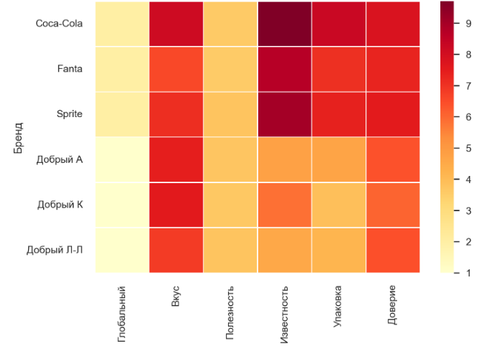
Рис. 1. Тепловая карта распределения оценок (составлено автором)
Fig. 1. Heat map of the distribution of estimates (compiled by author)

Следующий этап исследования – построение линейной модели, описывающий связь между склонностью приобрести напиток и описанными выше факторами («Вкус», «Польза для здоровья», «Известность», «Привлекательность упаковки», «Доверие к производителю», «Глобальность».
Обоснование выбора интенции приобрести напиток в качестве зависимой переменной приводилось ранее, но очевидным аргументом в пользу релевантности использования такового подхода являются бизнес-цели компании. «Мултон Партнерс» – коммерческой компании, нацеленной на получение прибыли. При этом важнейшим действием потребителя является непосредственная покупка товара, а как было ранее пояснено, интенция в большей степени детерминирует само действие, причём компания по понятным причинам сегодня не продвигает свой бренд в качестве зонтичного. Таким образом, выбор зависимой переменной обусловлен как практическими, так и академическими аргументами.
…….
…….

Таким образом, итоговая модель содержит в себе все найденные в ходе качественного исследования факторы. Безусловно, модель имеет ряд ограничений, если пытаться экстраполировать ее результаты на все напитки категории NARTD (безалкогольные напитки). Модель скорее применима лишь в рамках обозначенной нами цели исследования – изучения потенциальной состоятельности нового продукта для компании «Мултон Партнерс». В целом уравнение модели 2 имеет следующий вид:

$$ln(Intention){=-0,7912+Taste*0,1586+Healthy*0,0557+Popularity*0,0359+Design*0,0755+Trust*0,0504+Globality*(-0,2283)}$$ | (1)

Обсуждение (Discussion)

Для принятия или отклонения гипотезы H7 о кардинально разном восприятии глобальных и локальных брендов требуется имплементировать анализ для поиска скрытых, обобщенных компонентов. Чтобы изучить сложившийся имидж каждого бренда компании, содержательно разобраться в том, как потребители его воспринимают, нами была построена простая и наглядная двумерная карта восприятия. Для этого шесть ранее выявленных нами факторов, влияющих на склонность к приобретению напитка, были методом главных компонент (PCA) разбиты на две группы сравнительно сильно коррелирующих между собой факторов. В каждой группе был построен свой обобщённый фактор.
Для предварительной проверки возможности применения PCA-анализа мы попытались переупорядочить шесть исходных факторов так, чтобы матрица корреляции приобрела чёткую блочную структуру со сравнительно бо́льшими коэффициентами корреляции между факторами каждого блока и сравнительно меньшими – разных блоков. Исходную матрицу корреляции (слева) и матрицу после переупорядочения факторов (справа) иллюстрирует рисунок 2. Чем сильнее окраска квадрата смещена в сторону красного цвета, тем выше модуль положительного коэффициента корреляции, а чем сильнее она смещена в сторону синего цвета – тем выше модуль отрицательного коэффициента корреляции.
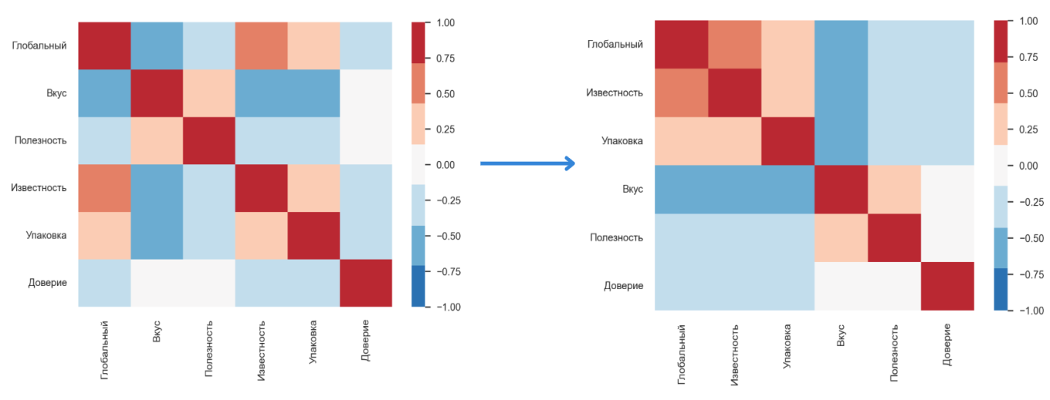
Рис. 2. Упорядоченная корреляционная матрица (составлено автором)
Fig. 2. Ordered correlation matrix (compiled by author)

Исходя из полученной упорядоченной матрицы корреляций, заметны две группы относительно сильно коррелирующих между собой факторов. Первую образуют факторы «Глобальность», «Известность» и «Дизайн упаковки», а вторую – факторы «Вкус», «Польза для здоровья» и «Доверие». А поскольку факторы каждой группы коррелируют между собой положительно, то есть действуют в одном направлении, естественно предположить, что в основе этого действия лежит одна и та же обобщённая латентная характеристика, обобщённый фактор.
………
…………

Усреднённая карта восприятия, представленная на рис. 4, ещё яснее демонстрирует, что по большому счёту все три глобальных бренда компании, а особенно – все три её локальных бренда воспринимаются потребителями практически сходным образом. Восприятие же ими глобальных и локальных брендов совершенно различно: первые кардинально выигрывают у вторых по известности и качеству упаковки, тогда как вторые либо не отличаются от первых, либо лишь чуть уступают им по оценкам вкуса и полезности для здоровья, а также по уровню доверия.

Заключение (Conclusion)
…………
…………….

В ATL-маркетинге предлагается транслировать мягкий, семейный и домашний нарратив, чтобы он соответствовал текущему имиджу напитков. Также в рамках массовых кампаний важно развивать узнаваемость напитков, закрепляя те якорные ассоциации, которые напитки на данный момент не имеют. Примером создания такой якорной ассоциации может служить связанное с Coca-Cola ощущение праздника, воплощённое в образе красного грузовика. Согласно Аакеру, такие ассоциации напрямую влияют на продажи брендов (Aaker, 1991). Понятно, однако, что при выборе данного варианта действий якорная ассоциация должна быть совершенно иной, чем у Coca-Cola.
В случае выбора первого варианта действий компания сможет реализовать стратегию с существующими напитками, принципиально не меняя идентичность брендов и не дополняя портфолио новыми брендами.
Вторым, более глобальным и, как нам представляется, стратегическим вариантом развития компании в категории газированных напитков нам представляется переосмысление текущей линейки напитков и их идентичности. Чтобы приблизить имидж новых напитков к имиджу глобальных, мало повышать информированность о них, необходимо также провести их ребрендинг, сделать их дизайн более необычным, а сами напитки – более трендовыми. При этом в дизайне могут быть применены яркие цвета, необычные формы, притягательные утверждения (claim) на упаковке, экстравагантные слоганы, то есть всё, что может приблизить восприятие локальных брендов к восприятию глобальных. В случае выбора данного варианта действий после тестирования нового дизайна должны быть проведены массовые рекламные 360-кампании, направленные на развитие информированности о напитках и на убеждение потребителей, на закладывании четкой ассоциации с глобальными напитками и убеждении в том, что локальные бренды – это то же самое, с таким же вкусным содержанием. Учитывая высокую привязанность потребителей к ушедшим глобальным брендам, второй вариант действий представляется авторам более перспективным.

……
……..

ИСТОЧНИКИ
1. Тарарухина М. И., Ионцева И. М. Техника репертуарных решеток Дж. Келли //Социология: методология, методы, математические модели. 1997. №. 8. С. 114–138.
2. Nazarova V. V. et al. Consumer behaviour towards Russian brands of foreign FMCG companies // Russian Management Journal. 2022. Vol. 4. No. 20. P. 546–565.
3. Armitage C. J., Conner M. Efficacy of the theory of planned behaviour: A metaanalytic review // British journal of social psychology. 2001. N 4. Pp. 471–499.
4. Aaker D. A., Equity M. B. Capitalizing on the Value of a Brand Name // Journal of Business Research. 1991. N 29. Pp. 247–248

REFERENCES
1. Tararukhina, M. I.; Iontseva, I. M. (1997) Technique of repertory lattices J. Kelly. Sociology: methodology, methods, mathematical models, 1997, no. 8, pp. 114–138.
2. Nazarova, V. V.; et al. (2022) Consumer behaviour towards Russian brands of foreign FMCG companies. Russian Management Journal, 2022, Vol. 4, No. 20, pp. 546–565.
3. Armitage, C. J.; Conner, M. (2001) Efficacy of the theory of planned behaviour: A metaanalytic review. British journal of social psychology, 2001, no. 4, pp. 471–499.
4. Aaker, D. A.; Equity, M. B. (1991) Capitalizing on the Value of a Brand Name. Journal of Business Research, 1991, no. 29, pp. 247–248

Aquarelle Research, 2022 [Электронный ресурс]. – Режим доступа: https://aquarelle-research.com/optimism/wave9 (дата обращения: 13.01.2023)
NielsenIQ, Индекс потребительского оптимизма, Q3 2022 [Электронный ресурс]. – Режим доступа: https://dialog.x5.ru/connect/wp-content/uploads/2022/07/Pokupatel-i-ritejl.-NielsenIQ_D.Grinchak.pdf (дата обращения: 13.02.2023)
ИОМ Анкетолог, 2023 [Электронный ресурс]. – Режим доступа: https://iom.anketolog.ru/2023/01/31/kakih-inostrannyh-produktov-pitaniya-ne-hvataet (дата обращения: 10.02.2023)
Armitage C.J., Conner M. Efficacy of the theory of planned behaviour: A meta‐analytic review // British journal of social psychology. – 2001. – N 4. – Pp. 471-499.

